SMLOUVA O POSKYTNUTÍ SLUŽEB
(prodávající)

provozovatel:
340 04
IČO:
DIČ:

odběratel:
Hotel a Pivovar Belveder Železná Ruda s.r.o.
Belvederská 189 Železná Ruda 03936686 CZ03936686
21 .základní škola Plzeň,příspěvková organizace Slovanská alej 13 32600 Plzeň IČO: 66362521

Předmět smlouvy:
lyžařský kurz
Termín: 4.2.-10.2.2018
Strava: plná penze první jídlo:
Počet: 65 osob
Cena: 520,-kč + 2,-kč poplatek obci na den
cena za druhou večeří na osobu 15,-kč
Uživatel upřesní 3 dny před nástupem přesný počet.
Provozovatel zabezpečí: pokoje se SZ + celodenní strava
pitný režim
Teplo,čisto s úklidem pokojů a ostatních prostor.
Uživatel: Přidělené kapacity bude využívat k účelu
tomu určenému,veškeré způsobené škody nahradí provozovateli.
Úhrada: fa po skončení pobytu s 10-ti denní splatností

ee tCs
poslední jídlo: ■/ Ui
(na den)
- případě storna ze strany uživatele se zaplacené zálohy nevrací,kromě živelných katastrof,
zdravotních karantén,zdravotních prázdnin a nemoci,kdy provozovatel vrací obratem celé platby.
Za pozdní platbu se účtuje penále z prodlení 0.5% denně.
Hotel splňuje Vyhlášku 106/01 Sb. O hygienických požadavcích na zotavovací akci dětí.
Smlouva je vyhotovena ve 2. výtiscích.Po podpisu smlouvy se jeden výtisk vrací provozovateli do Ž.R.

Souhlasíme se zveřejněním v registru smluv.
- Železné Rudě 25.9.2017
ODBĚRATEL:
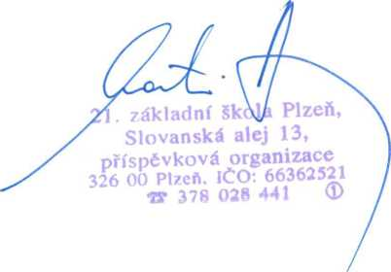
PRO VOZO V A TEL?⁰*?*
Železí
Belveder
áda s.rjV'
340 04 (Kelezná Ruda ©
IČ: 03936686 DI&CZ03936686

